Gerealiseerde doelen van het Comité 4 en 5 mei Velsen in 2024
In voorbereiding op het jubileumjaar 2025 heeft het comité haar activiteiten in 2024 opnieuw uitgebreid met een kampement op het terrein tegenover hotel de Weyman in Santpoort. Het kampement is bezocht door veel bezoekers en kan succesvol worden genoemd.

Het 4 mei programma trok ook dit jaar veel mensen naar de diverse gedenkplaatsen binnen de gemeente Velsen waaronder Velsen-Noord (Tata), Wester begraafplaats, Biezen, Duinhof, Plein 1945 met Stille Tocht naar Westerveld. De dag is afgesloten in de schouwburg - Theater na de Dam - met de documentaire “De verdwenen Stad” en een nagesprek in de foyer.

Op 5 mei begon de dag met een tocht van historische voertuigen langs het Bunker Museum waar een rondleiding en een schietdemonstratie plaatsvond. Na de lunch bij Waasdorp zijn de (fakkel)lopers uit Wageningen ontvangen op Plein 1945 onder aanwezigheid van alle historische voertuigen en muziek.
Nadat het vrijheidsvuur is aangestoken door de burgemeester en het publiek in gelegenheid was gesteld om alle aanwezige voertuigen te bezichtigen, vertrok de stoet naar de woonzorgcentra Velserduin en Huis ter Hagen (eindpunt) waar men kon genieten van muziek van de Pickles en voertuigen.

Naast de reguliere 4 en 5 mei viering is aandacht besteed aan stukken in lokale media, scholen en informatieverstrekking op het havenfestival.

Het Comité vindt het van belang dat ook mensen zich realiseren dat vrijheid niet vanzelfsprekend is dat zij daar ook een bijdrage aan dienen te leveren. Het thema van het Nationaal Comité 4 en 5 mei was in 2024 Vrijheid vertelt: opmaat naar 80 jaar vrijheid.

Door de actualiteit van de gebeurtenissen in de wereld constateren we dat de belangstelling voor wat vrijheid betekent zowel bij ouderen als jongeren is toegenomen.
Vragen die hier voor verschillende generaties bij spelen zijn o.a. : hoe geven mensen betekenis aan het oorlogsverleden? En hoe gaan we om met actuele dreigingen?

Voor een overzicht van alle activiteiten van het comité 4 en 5 mei Velsen raadpleeg onze website https://www.4en5meivelsen.nl/

Hieronder een samenvatting van de activiteiten van het comité 4 en 5 mei Velsen die conform haar beleidsplannen in het kalenderjaar 2024 succesvol zijn gerealiseerd.
Velsen, 13 september 2024
Comité 4 en 5 mei Velsen

Herdenking 16 april Beverwijk: Razzia 16 april 1944
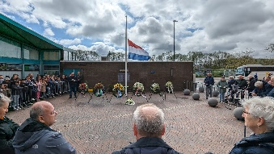
Het comité is jaarlijks aanwezig bij de herdenking van de Razzia die in Beverwijk op 16 april 1944 plaatsvond. Dit jaar was het 80 jaar geleden en is extra aandacht besteed door ook Duitse gemeente – die hierbij betrokken waren – uit te nodigen. Na toespraken in het stadhuis en bij het gedenkmonument werden kransen gelegd.

Herdenking 4 mei : kranslegging, muzikale invulling en “story telling”
Participatie bij herdenkingen
Jaarlijks is het Comité op 4 mei aanwezig door middel van kranslegging bij verschillende herdenkingen op diverse plaatsen te weten:
- Herdenkingen bij Tata Steel (10.00 uur)
  - Ieder jaar herdenkt Tata Steel op 4 mei de 69 slachtoffers van Hoogovens die zijn omgekomen in de Tweede Wereldoorlog en meer in brede zin alle slachtoffers die in het Koninkrijk der Nederlanden of waar ook ter wereld zijn omgekomen of vermoord sinds het uitbreken van de Tweede Wereldoorlog, in oorlogssituaties en bij vredesoperaties.
- Begraafplaats de Biezen (10.00 uur)
  - Burgemeester en wethouders van Velsen en genodigden herdenken op 4 mei de oorlogsslachtoffers en verzetsstrijders van WOII.
- Begraafplaats Duinhof (ca. 11.00 uur)
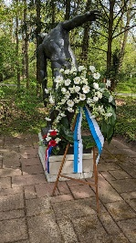
Burgemeester en wethouders van Velsen en genodigden brengen op 4 mei een groet aan het monument van de gevallen man en de graven van omgekomen militairen en veteranen.

- Begraafplaats Wester (11.00 uur)
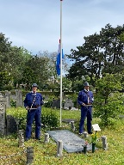
Burgemeester en wethouders van Velsen en genodigden herdenken op 4 mei de oorlogsslachtoffers en verzetsstrijders van WOII.

- Plein 1945 (ca. 18.45 uur) ,
  - Het ‘Monument voor de Gevallenen’ in IJmuiden is opgericht ter nagedachtenis aan de Nederlandse militairen die in dienst van het vaderland te land, ter zee of in de lucht tijdens de Tweede Wereldoorlog zijn omgekomen

- en Westerveld (rond 20.00 uur) ,
  - Tweemaal wordt een stop gehouden waarin burgemeester en wethouders een krans leggen bij de eregraven van gevallen geallieerden en gevallen verzetsstrijders
  - Het monument op begraafplaats 'Westerveld' in Driehuis is opgericht ter nagedachtenis aan 324 verzetsmensen die in de Tweede Wereldoorlog door de bezetter zijn gefusilleerd. Ze werden vervolgens gecremeerd in het crematorium op deze begraafplaats.

Programma Burgerzaal
Om 17.30 uur ging de zaal open voor genodigden en publiek met een muzikale ontvangst door de IJmuider Harmonie. Na de opening om 18.00 uur met een korte toespraak van Peter Hamersma, voorzitter van het Comité, was er een ooggetuige verslag vertelt door Paul Kuiper gevolgd door een prachtig verhaal van Vera de Bruijn. Het programma werd afgesloten door de voorzitter, waarna de formatie voor de kranslegging op Plein 45 begon. De gemeente had de organisatie rondom de kransen en inrichting en faciliteiten van de Burgerzaal weer uitstekend verzorgd.

Kranslegging Plein 1945

Korte tocht naar het monument, terwijl het carillon wordt bespeeld door de stadsbeiaardier dhr. Wim Ruitenbeek. Vervolgens leggen diverse politeke partijen en groeperingen uit de gemeente Velsen kransen bij het monument op Plein 1945.
Gedurende gehele plechtigheid bespeling van het carillon door stadsbeiaardier Wim Ruitenbeek. Een en ander wordt gecoördineerd door leden van het Comité 4 en 5 mei Velsen.

Stille tocht naar Westerveld
Na de kranslegging bij het monument op Plein 1945 start rond 19.00 uur de stille tocht naar Westerveld. In samenwerking met de gemeente (afzetting en handhaving) was er dit jaar veel belangstelling voor de tocht die in goede orde verliep.

Westerveld

Bij de begraafplaats Westerveld wordt de stoet ontvangen door de directie van Westerveld. Vervolgens een wandeling over de begraafplaats naar herdenkingsplaatsen. Tweemaal wordt een stop gehouden waarin burgemeester en wethouders een krans leggen bij de eregraven van gevallen geallieerden en gevallen verzetsstrijders. Bij aankomst bij herdenkingsveld is een muzikale ontvangst door “ Dreambirds”. De muzikale omlijsting vooraf, de taptoe gevolgd door twee minuten stilte en vervolgens het Wilhelmus en de toespraak van burgemeester Frank Dales is verzorgd door het Comité 4 en 5 mei Velsen in samenwerking met de directie va Westerveld. Na afloop het defilé onder muzikale afsluiting door de “ Dreambirds”.

Herdenking na Westerveld
Dit jaar had het Comité in samenwerking met de schouwburg een documentaire verzorgd “ De verdwenen Stad” die handelde over de rol van het GVB in Amsterdam. Na afloop een nagesprek en afsluiting in de foyer.

Bevrijding en vrijheid op 5 mei: Fakkeltocht, Vrijheidsvuur en “Keep Them Rolling”

Fakkeltocht
De fakkeldragers van “Happy Running” zijn dit jaar ’s nachts gestart en hebben het vrijheidsvuur vanuit Wageningen naar Velsen – Plein 1945 – gebracht. De lopers werden op het laatste gedeelte begeleid door enkele historische voertuigen van “Keep them Rolling” .
Ontsteken fakkel op Plein 1945
Ontvangst van de lopers en voertuigen door de burgemeester die fakkel in ontvangst neemt en het Vrijheidsvuur op Plein 1945 ontsteekt .

“Keep Them Rolling” voertuigen en re-enactment groep op Plein 1945
Het toegestroomde publiek kon de historische voertuigen en re-enactment groep bewonderen. Dit alles gelijktijdig met een klein muziekfestival georganiseerd en uitgevoerd door leden van het Comité 4 en 5 mei Velsen en Pickles.

Bunkermuseum en schietdemonstratie
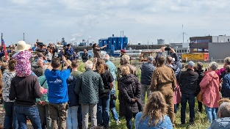
De tocht van de historische voertuigen door de gemeente Velsen heeft dit jaar ook het bunkermuseum aangedaan. Onder grote belangstelling is een korte rondleiding verzorgd alsmede een schietdemonstratie van wapens uit de 40-45 tijd.

Tocht door Velsen
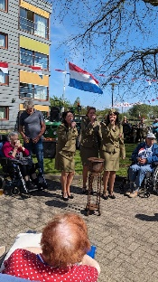
Nadat het publiek, bestaande uit jong en oud, genoten had van de het optreden van het bunkermuseum en Plein 1945 is de tocht vervolgd langs woonzorgcentra in IJmuiden en Driehuis. De muziek is verzorgd door de Pickles hetgeen bijzonder werd gewaardeerd. Gedurende de tocht en de stopmomenten was er veel belangstelling.

Publiek in gesprek met Comité: “Vrijheid vertelt: opmaat naar 80 jaar vrijheid. ”

Kampement
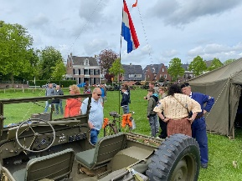
In voorbereiding op het jubileumjaar 2025 heeft het comité haar activiteiten in 2024 opnieuw uitgebreid met een kampement op het terrein tegenover hotel de Weyman in Santpoort. Het kampement is bezocht door veel bezoekers en kan succesvol worden genoemd.

Aanwezigheid op het Havenfestival
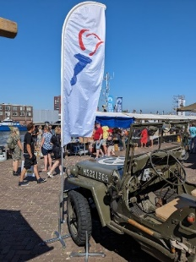
Aanwezigheid Comité tijdens het Haven festival. Vooral om met publiek in gesprek te gaan en hen bewust maken van belang van het thema van het Nationaal Comité “Vrijheid vertelt: opmaat naar 80 jaar vrijheid. ”. Vrijheid is het belangrijkste, kostbaarste wat wij hebben. Het is geen vanzelfsprekendheid, maar vraagt om inzet, onderhoud en energie. Het comité voelt daarom permanent de taak om mensen uit te nodigen in gesprek te gaan over vrijheid en de verantwoordelijkheid voor die vrijheid.

Samenwerking met veel partijen
Om al haar doelen te realiseren is samenwerking met veel partijen, instellingen en gemeente van belang. Jaarlijks bedanken we onze ondersteuners en vermelden we hun activiteiten op onze website (https://www.4en5meivelsen.nl/)

